Projet d’optimisation des notifications Élève d’un jour et ajout de notifications par texto

Contexte

L’activité Élève d’un jour permet au futur étudiant ou à la future étudiante de venir vivre l’expérience d’un cégépien dans le programme de son choix. Il s’agit de l’une des activités de recrutement mises en place par le Collège qui démontre un niveau d’engagement élevé et dont les possibilités de conversion vers la demande d’admission est le plus élevé.

Comme les jeunes utilisent de moins en moins les courriels et que leur téléphone est le moyen de communication le plus utilisé, nous souhaitons ajouter des notifications par texto pour les rejoindre où ils et elles sont.

Objectifs

- Augmenter le nombre d’élèves d’un jour jumelés
- Réduire le nombre de personnes absentes
- Offrir une meilleure expérience dès la prise de rendez-vous, jusqu’à la date de l’activité

Besoins

- Faire une mise à jour de la plateforme É1J afin d’ajouter les notifications par texto (en plus des courriels)
- Créer un nouveau statut dans la plateforme É1J: le statut CONFIRMÉ
- Adapter les courriels de rappel envoyés à partir de la plateforme É1J afin d’inclure l’option de confirmer son rdv (actuellement il y a seulement l’option d’annuler dans les courriels de rappel) et le statut dans la plateforme doit être modifié automatiquement selon la réponse.
- Trouver et déployer un système de notifications par textos qui réponds aux besoins et qui s’intègre à la plateforme actuelle
- Idéalement, personnaliser les textos : débuter avec le prénom de l’É1J (ex : Bonjour Caroline,.....)

Le Secteur des communications fournira l’ensemble des textes à la DRI.

Prise de rendez-vous
- Un courriel et un texto de confirmation est transmis à l’étudiant(e) une fois son inscription complétée AVEC L’OPTION D’ANNULER + INVITATION À UN AUTRE RDV
- L’enseignant(e) reçoit seulement la notification par courriel
- 24h avant le rdv de l’É1J, il/elle reçoit un rappel par texto et par courriel : les deux options doivent permettre de confirmer ou annuler le rdv dans le rappel seulement;
- Scénario 1 : l’É1J confirme son rdv par texto = l’enseignant(e) reçoit un courriel de confirmation et la plateforme indique statut CONFIRMÉ
- Scénario 2 : l’É1J confirme son rdv par courriel = l’enseignant(e) reçoit un courriel de confirmation et la plateforme indique statut CONFIRMÉ
- Scénario 3 : l’É1J annule son rdv par texto = l’enseignant(e) reçoit un courriel d’annulation, la plateforme indique le statut ANNULÉ et l’étudiant(e) reçoit une invitation via texto/courriel pour se réinscrire (invitation constitue un lien vers la plateforme É1J)
- Scénario 4 : l’É1J annule son rdv par courriel = l’enseignant(e) reçoit un courriel d’annulation, la plateforme indique le statut ANNULÉ et l’étudiant(e) reçoit une invitation via texto/courriel pour se réinscrire (invitation constitue un lien vers la plateforme É1J)
- Si l’enseignant(e) annule par lui-même ou elle-même, entre le moment où l’É1J prend son rendez-vous et la date de l’activité = l’étudiant(e) reçoit la notification d’annulation comprenant une invitation via texto/courriel pour se réinscrire (invitation constitue un lien vers la plateforme É1J)

Messages à rédiger :
Pour octobre 2024
- Message de confirmation de rdv pour l’étudiant(e)
- Notification de rdv pour l’enseignant(e)
- Message de rappel 24h avant le rdv pour l’étudiant(e)
- Message de confirmation pour l’étudiant(e)? 24h avant?
- Message de confirmation de rdv pour l’enseignant(e) 24 avant
- Message d’annulation du rdv par l’étudiant(e) pour l’enseignant(e)
- Message d’invitation à l’étudiant(e) pour se réinscrire
- Message d’annulation du rdv par l’enseignant + invitation à l’étudiant(e) pour se réinscrire
- Message avec sondage

 | Messages pour l’étudiant(e) (textos) 160 caractères max. |  | Messages pour l’enseignant(e) (courriels)
1 | Message de confirmation de rdv  Bonjour, le Cégep de Rosemont confirme ton rendez-vous du vendredi 20 septembre, 13h, comme élève d’un jour. Au besoin, pour l’annuler: (insérer le lien) | 1 | Objet : CONFIRMATION RDV Étudiant d’un jour — 20 septembre 2024  Bonjour XY (nom de l’enseignant),  WZ (nom de l’É1J) participera en tant qu’étudiant d’un jour à votre cours Assistance Ventilatoire 2 – Techniques d’inhalothérapie, local F-436, du vendredi 20 septembre 2024.  Pour toute modification à l’horaire ou de local, merci d’aviser rapidement le Secteur des communications : secretariatcomm@crosemont.qc.ca.  Bonne journée !
2 | Message de rappel 24h avant le rdv  Bonjour! N’oublie pas ton rendez-vous comme élève d’un jour au Cégep de Rosemont le vendredi 20 septembre, 13h. Confirme ta présence ici: (insérer le lien) | 2 | Objet : RAPPEL RDV Étudiant d’un jour — 20 septembre 2024  Bonjour XY (nom de l’enseignant),  Nous vous rappelons que WZ (nom de l’É1J), participera à votre cours Assistance Ventilatoire 2 – Techniques d’inhalothérapie, local F-436 à titre d’étudiant(e) d’un jour, le vendredi 20 septembre, à 13h.  Pour toute modification à l’horaire ou de local, merci d’aviser rapidement le Secteur des communications : secretariatcomm@crosemont.qc.ca.  En cas d’annulation de la part de l’étudiant, vous recevrez un courriel de suivi.  Bonne journée !
3 | Message d’invitation pour se réinscrire (après annulation suivant rappel 24h)  Bonjour, ton rendez-vous comme élève d’un jour au Cégep de Rosemont a été annulé. Pour t’inscrire à nouveau: (insérer lien) | 3 | Objet : ANNULATION RDV Étudiant d’un jour — 20 septembre 2024  Bonjour XY (nom de l’enseignant),  WZ a annulé son rendez-vous d’étudiant d’un jour du vendredi 20 septembre, 13h, pour le cours d’Assistance ventilatoire 2 – Techniques d’inhalothérapie, local F-436.  Merci et bonne journée !
4 | Message d’annulation du rdv par l’enseignant + invitation pour se réinscrire  Bonjour, le Cégep de Rosemont doit annuler ton rendez-vous du vendredi 20 septembre. Nous sommes désolés des inconvénients. Pour te réinscrire: (insérer lien)
5 | Message avec sondage  Aide le Cégep de Rosemont à améliorer l’expérience de ses élèves d’un jour en répondant à ce court sondage: (insérer lien). Merci !

Note : l’objet du courriel pour les enseignants = mettre le focus sur l’objet « CONFIRMÉ » « ANNULÉE »

Sondage
- Faire partir le sondage de satisfaction à l’heure de la fin du cours par courriel et texto (les horaires sont disponibles dans Clara). L’envoi automatique du courriel existe déjà avec la plateforme, mais nous aimerions qu’il parte à la fin du cours, même si le statut JUMELÉ est activé une fois l’élève accueilli. Le même comportement est à créer en texto.

Limites
- Préciser le nombre de caractères possibles dans les messages texto (pour que les comm. puissent vous fournir les textes appropriés)

Mise en garde

- Présence de doublons, triplets voir plus pour l’inscription d’un même É1J au même cours/heure/date parfois (bug ou accident): possibilité d’instaurer un mécanisme qui permettrait d’éviter qu’une personne s’inscrive plus d’une fois au même cours/heure/date? Si vous optez pour un système de suppression des doublons, triplets ou autre, il ne faut que pas que l’É1J reçoive un courriel/texto d’annulation (car la personne risque d’être confuse et croire que son rendez-vous est annulé, alors qu’il s’agit seulement de la suppression d’un doublon de son rendez-vous).

- Pour évaluer le nombre moyen de textos qui seront envoyés au cours d’une session ou d’une année complète (dépendamment des modalités possibles), il faut considérer que selon tous les scénarios établis, chaque inscription pourrait générer jusqu’à 4 textos au total.

Statistiques des trois dernières années

- 2021-2022 :
- Automne 2021 – Environ 160 inscriptions
- Hiver 2022 – Environ 190 inscriptions

- 2022-2023 :
- Automne 2022 – Environ 115 inscriptions
- Hiver 2023 - Environ 155 inscriptions

- 2023-2024:
- Automne 2023 – Environ 200 inscriptions
- Hiver 2024 – En cours

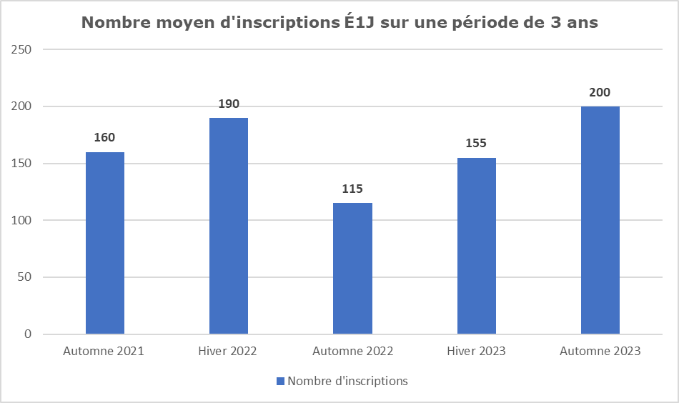

Schémas des comportements possibles

Lorsque l’É1J est jumelé(e)

